CHI ĐOÀN TRƯỜNG THCS PHÚC ĐỒNG TỔNG VỆ SINH ĐOẠN ĐƯỜNG TỰ QUẢN CHÀO MỪNG ĐẠI HỘI ĐẢNG TOÀN QUỐC LẦN THỨ VIII
Chiều ngày 22/1/2021, đoàn viên thanh niên trường THCS Phúc Đồng đã tham gia tổng dọn vệ sinh môi trường đoạn đường tự quản chào mừng Đại hội Đảng toàn quốc lần thứ VIII.
Với tinh thần xung kích, nhiệt tình, các đoàn viên thanh niên của trường THCS Phúc Đồng đã tham gia làm vệ sinh môi trường, thu gom rác thải , phát quang cỏ tại khu vực tự quản của mình.
Hoạt động của tuổi trẻ trường THCS Phúc Đồng đã góp phần tạo mỹ quan, môi trường xanh, sạch, đẹp góp phần thực hiện nếp sống văn minh đô thị, bảo vệ môi trường, đảm bảo trật tự an toàn giao thông. Đây là hoạt động có ý nghĩa thiết thực, thể hiện ý thức trách nhiệm, gương mẫu trong đoàn viên, thanh niên và phát huy vai trò, sức mạnh đoàn kết của chi đoàn, vai trò xung kích tình nguyện của đoàn viên thanh niên trong các hoạt động bảo vệ môi trường, hình thành nếp sống văn hóa thân thiện với môi trường, tạo cảnh quan ngày càng xanh, sạch, đẹp, góp phần tích cực xây dựng nếp sống văn minh tại địa phương.
Dưới đây là một số hình ảnh đoàn viên thanh niên tham gia tổng vệ sinh:
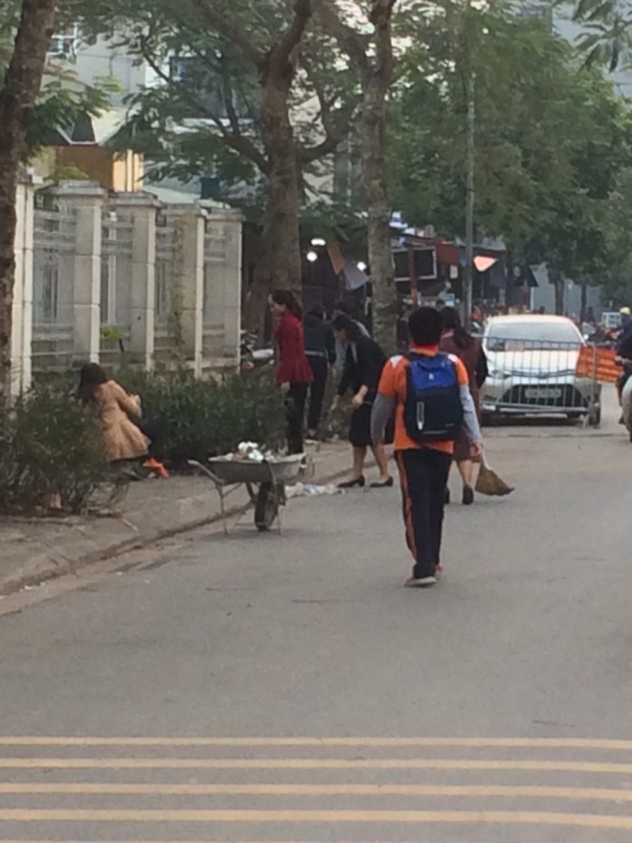
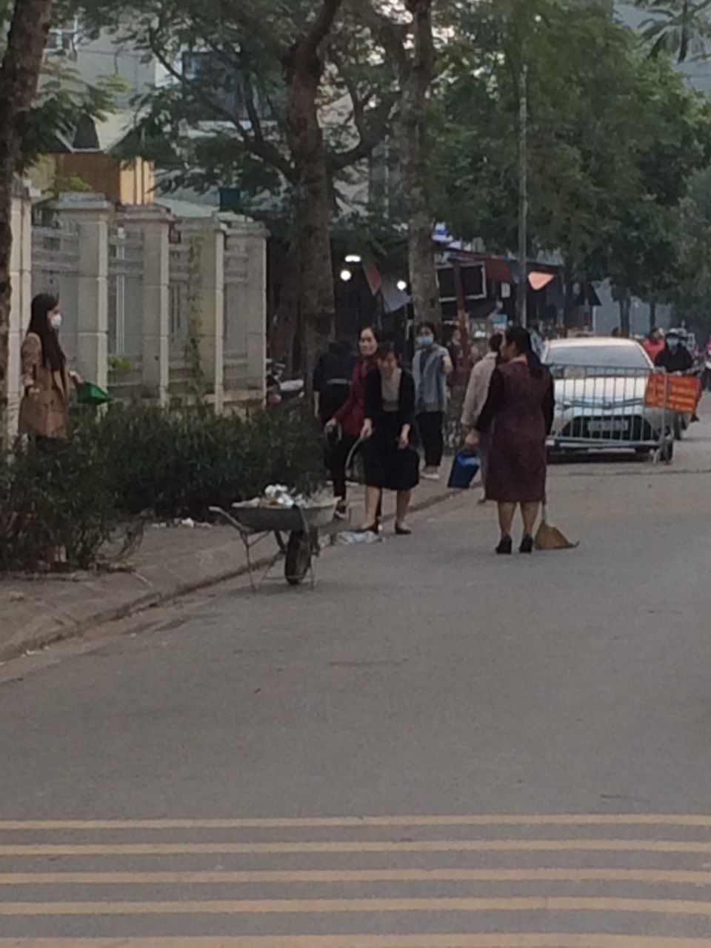
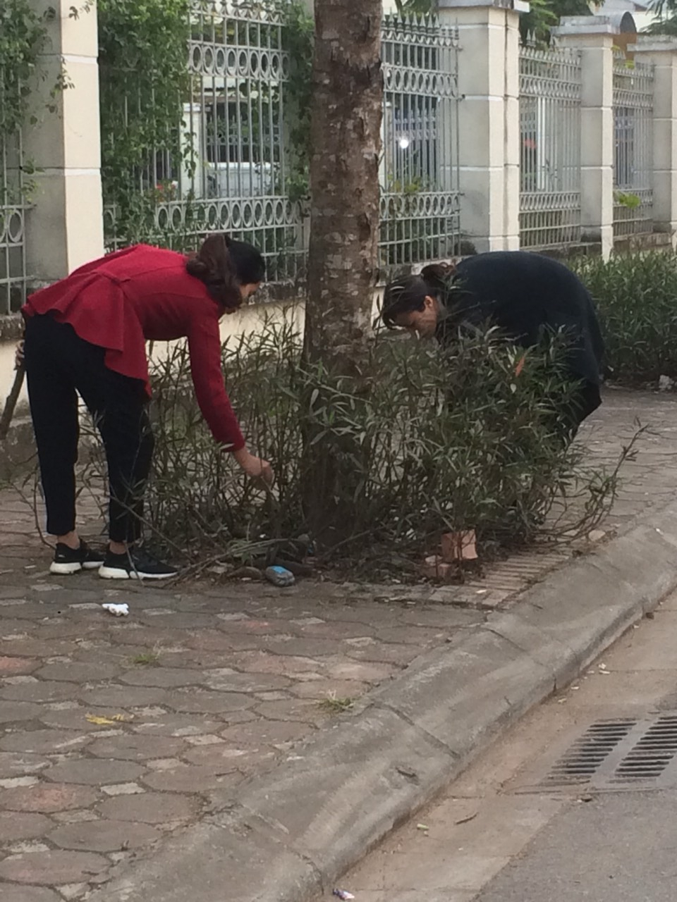

Tác giả: Vũ Thị Hà Thanh

